**MINISTERIO DE EDUCACIÓN AUDITORIA INTERNA CUA No.:108868**

**MINISTERIO DE EDUCACIÓN ACTIVIDADES ADMINISTRATIVAS**

**Auditoria Administrativa tercer seguimiento a las recomendaciones emitidas por Contraloria General de Cuentas en el informe Auditoria Financiera y de cumplimiento del 01 de enero al 31 de diciembre de 2019, DIDEDUC Chimaltenango**

**GUATEMALA, MAYO DE 2021**

**INDICE**

INTRODUCCION 1

OBJETIVOS 1

ALCANCE DE LA ACTIVIDAD 1

RESULTADOS DE LA ACTIVIDAD 1

ANEXOS 3



# INTRODUCCION

De conformidad con el nombramiento de auditoría No. 108868-1-2021 de fecha 13 de mayo de 2021, fui nombrado para realizar tercer seguimiento a las recomendaciones emitidas por la Contraloría General de Cuentas del informe Auditoría Financiera y de Cumplimiento de la ejecución del presupuesto de ingresos y egresos del período 01 de enero al 31 de diciembre de 2019, en la Dirección Departamental de Educación de Chimaltenango.

**OBJETIVOS GENERAL**

Realizar tercer seguimiento a las recomendaciones emitidas por la Contraloría

General de Cuentas.

**ESPECIFICO**

Verificar si existen recomendaciones implementadas, en proceso e incumplidas.

# ALCANCE DE LA ACTIVIDAD

Se efectuó tercer seguimiento a una recomendación emitida por la Contraloría General de Cuentas, de la auditoría Financiera y de Cumplimiento de la ejecución del presupuesto de ingresos y egresos, del período del 01 de enero al 31 de diciembre de 2019, en la Dirección Departamental de Educación de Chimaltenango, la cual quedó en proceso en el segundo seguimiento, según informe CUA 105296-1-2021.

# RESULTADOS DE LA ACTIVIDAD

Los resultados del trabajo realizado se resumen a continuación:

**RECOMENDACIÓN IMPLEMENTADA**

De conformidad con el Formularlo SR1, Implementación de recomendaciones; así como evidencia, documentación y evaluación realizada, se estableció que la recomendación del siguiente hallazgo fue implementada en su totalidad:

Hallazgo No. 2 “Falta de Gestión”, al analizar los argumentos y pruebas de descargo presentadas por el Director en Funciones de la Dirección Departamental de Educación, respecto a las gestiones realizadas para proveer de seguro al vehículo Tipo microbús, Marca Toyota, línea Hiace, Modelo 2008, Placa O-954BBH, ubicado en la Escuela Normal Rural No. 1 “Pedro Molina”, evidencia

que se adquirió la Póliza de Seguro identificado como AUTO-28083, para dicho vehículo, teniendo una cobertura del 27 de abril de 2021 al 27 de abril de 2022. Por lo que la recomendación queda implementada **( Ver anexo)**.

El beneficio y resultado de la implementación de las recomendaciones, asegura el cumplimiento de la normativa legal vigente; y de los requisitos formales, lo cual permite que se pueda realizar una mejor toma de decisiones y una adecuada rendición de cuentas ante la Contraloría General de Cuentas.

El estado de la implementación de la recomendación, quedó anotado en el Acta No. DIDAI-05-2021, de fecha 18/05/2021, Folio 10587 del Libro autorizado por la Contraloría General de Cuentas, con el registro L2-30432.

MAXIMILIANO ABAJ SUBUYUC

Auditor

JORGE EFRAIN YOC COY

Supervisor

MILDRED LORENA FUENTES DE LEON

Sub Director

JULIA VICTORIA MONZON PEREZ

Director

# ANEXOS

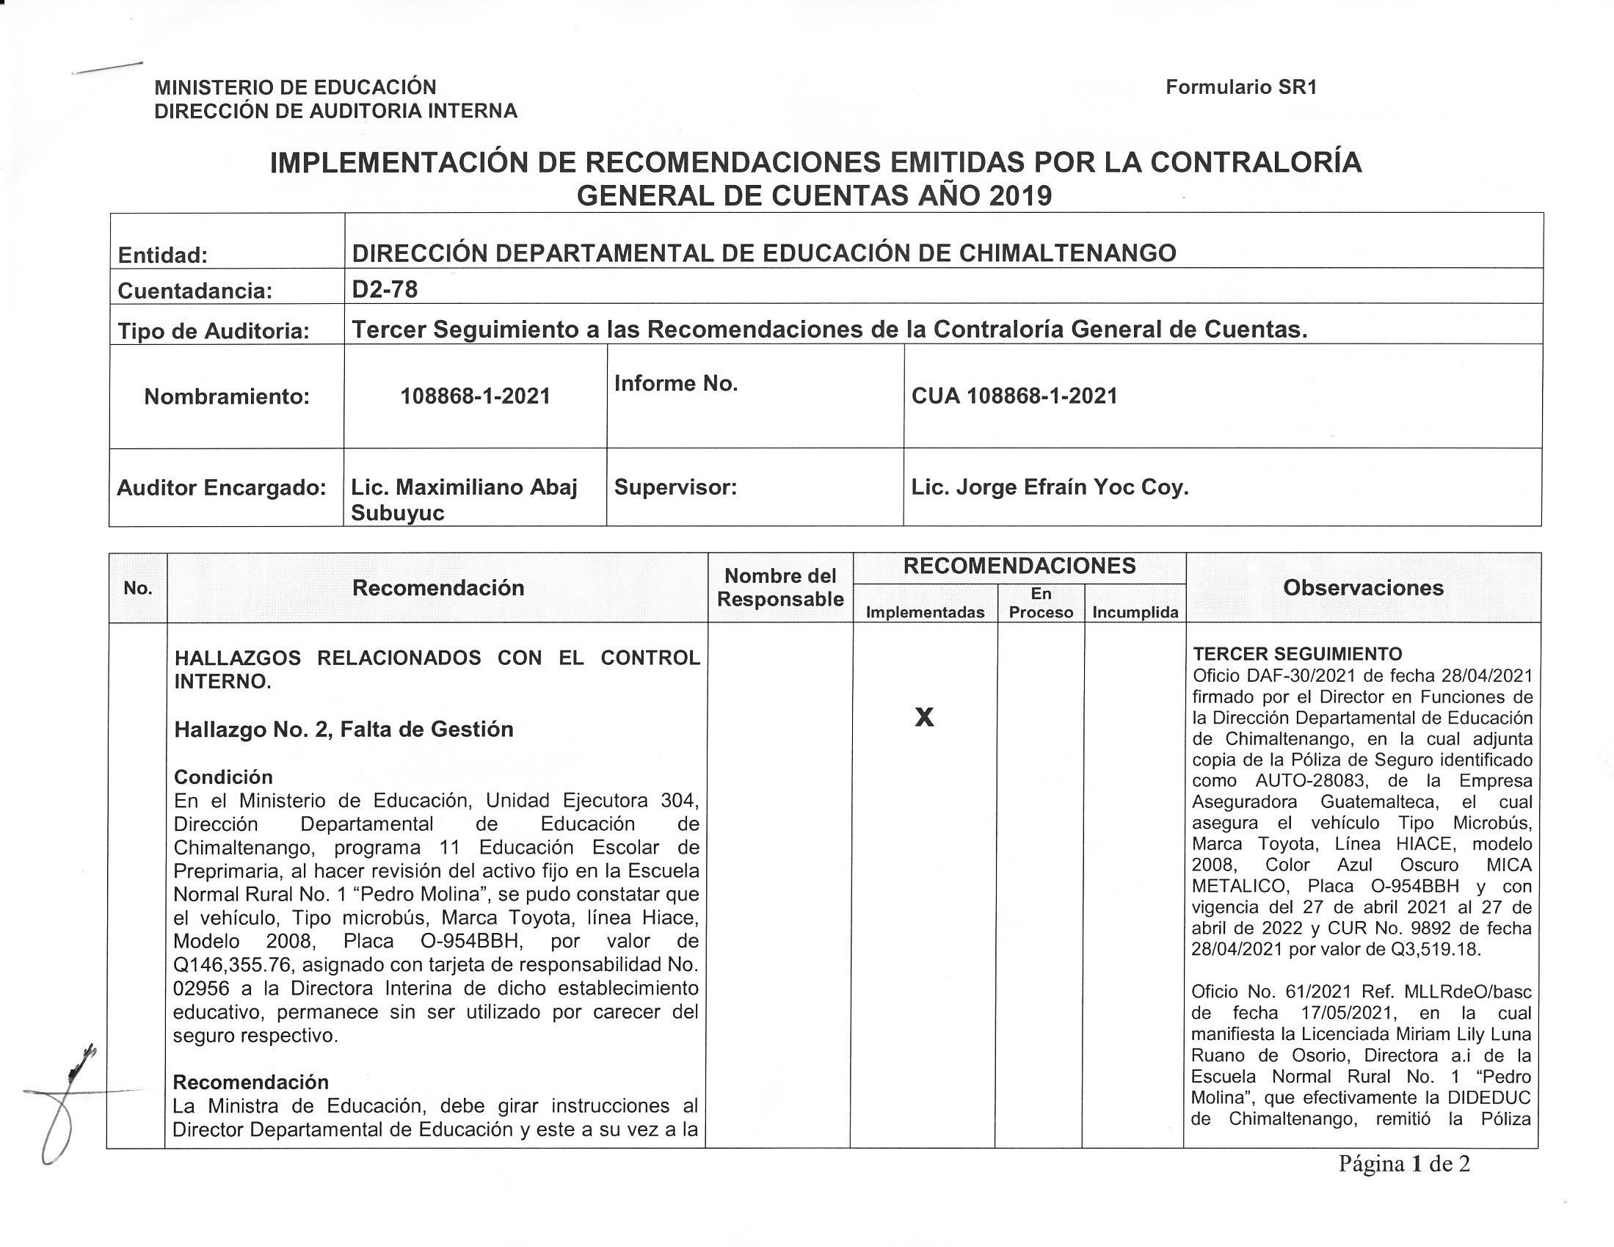ANEXO

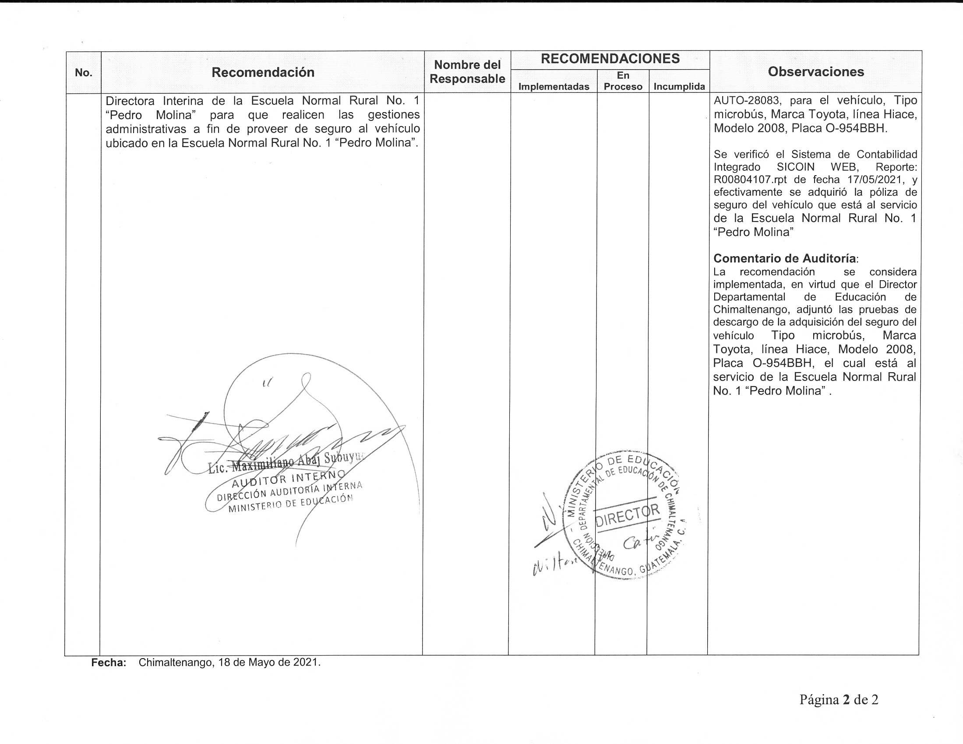ANEXO